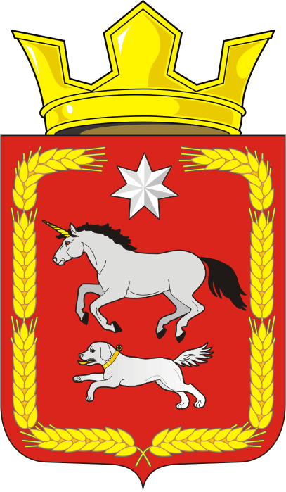
СОВЕТ ДЕПУТАТОВ муниципального образования
КАИРОВСКИЙ СЕЛЬСОВЕТ саракташскОГО районА
оренбургской области
четвертый созыв

Р Е Ш Е Н И Е
двадцать девятого внеочередного заседания Совета депутатов
муниципального образования Каировский сельсовет
четвертого созыва

24 апреля 2023 года с. Каировка № 120

Отчет об исполнении бюджета муниципального образования Каировский сельсовет Саракташского района Оренбургской области
за I квартал 2023 года

На основании статей 12, 132 Конституции Российской Федерации, статьи 9 Бюджетного кодекса Российской Федерации, статьи 35 Федерального закона от 06.10.2003 № 131-ФЗ «Об общих принципах организации местного самоуправления в Российской Федерации» и Устава муниципального образования Каировский сельсовет Саракташского района Оренбургской области рассмотрев итоги исполнения бюджета сельсовета за I квартал 2023 года

Совет депутатов Каировского сельсовета

РЕШИЛ:

1.Утвердить отчет об исполнении бюджета муниципального образования Каировский сельсовет Саракташского района Оренбургской области за I квартал 2023 года по доходам в сумме 1 486856,44 руб., по расходам 1 993807,25 руб., с превышением расходов над доходами в сумме 506950,81 руб..

2. Администрации сельсовета:
2.1. Принять дополнительные меры по увеличению поступлений доходов в местный бюджет, в том числе за счет снижения недоимки по налогам и сборам.
2.2. Усилить контроль за целевым использованием бюджетных средств и материальных ценностей.

3. Настоящее решение Совета депутатов вступает в силу после обнародования на территории сельсовета и размещения на официальном сайте Каировского сельсовета а сети Интернет.

4. Контроль за исполнением данного решения возложить на постоянную комиссию Совета депутатов сельсовета по бюджетной, налоговой и финансовой политике, собственности и экономическим вопросам, торговле и быту, сельскому хозяйству (Шлома Л.Н.)

Председатель Совета депутатов сельсовета О. А. Пяткова

Глава муниципального образования
Каировский сельсовет А.Н.Логвиненко

Разослано: администрация района, прокурору района, постоянной комиссии, на сайт, в дело

